IK 29 Домашняя многофункциональная рама
(инструкция по сборке)
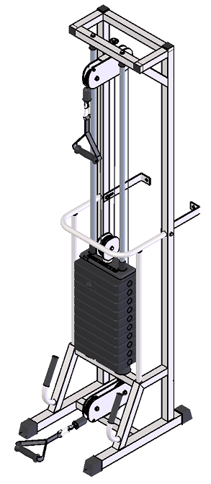

Комплект поставки

 | Рама под грузоблоки | 1 шт.
 | Направляющая | 2 шт.
 | Втулка центрирующая | 2 шт.
 | Уголок для крепления к стене | 2 шт.
 | Болт М10х50 | 4 шт.
 | Болт М10х60 | 2 шт.
 | Гайка М10 самоконтрящаяся | 2 шт.
 | Зажим для троса «Duplex» | 2 шт.
 | Карабин пожарный 8х80 тип С | 2 шт.
 | Коуш стальной | 2 шт.
 | Шайба D10 | 6 шт.
 | Верхний груз – грузоблок 5 кг | 1 шт.
 | Груз пластиковый 4,7 кг | 10 шт.
 | Демпфер | 2 шт.
 | Колпак декоративный М10 S-17 | 20 шт.
 | Стопор троса | 2 шт.
 | Фиксатор для грузоблоков | 1 шт.
 | Шнур, плетенный полиамидный 16-тирядный D=8 мм | 1 шт.
 | IK 907sp Ручка тяги закрытая | 2 шт.

- А) К раме грузоблоков (1) прикрутите демпфера (14) комплектом крепежа: болт М10х50 (5), шайба D10 (11); в демпфера (14) вставьте направляющие (2), наклонив направляющие, поочередно наденьте грузоблоки 4,7 кг – 10 шт. (13); следом наденьте верхний груз с флейтой (12); сверху на направляющие (2) наденьте центрирующие втулки (3). Затем через отверстия в раме (1) вкрутите во втулки (3) комплект крепежа: болт М10х50 (5); шайба D10 (11). При помощи фиксатора (17) установите необходимую Вам нагрузку.
Б) К раме грузоблоков (1) прикрутите уголки для крепления к стене (4) комплектом крепежа: болт М10х60 (6), гайка М10 (7), шайба D10 (11) (рис.1).

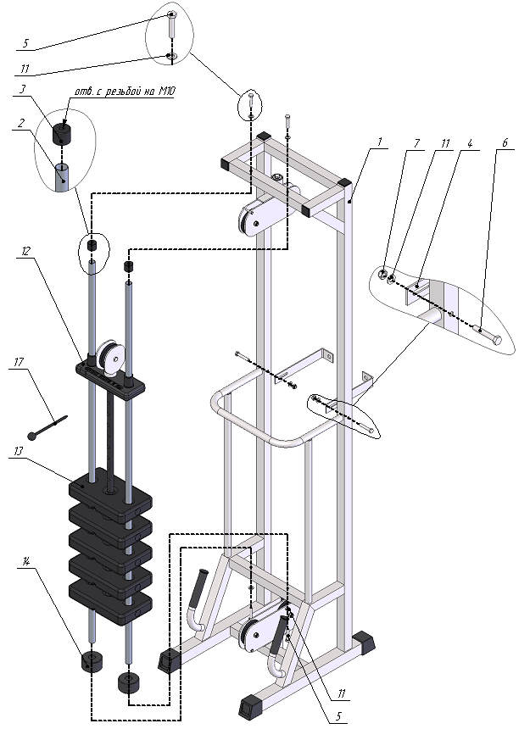
Рис.1
- Возьмите один конец шнура (18) и проденьте его через отверстие в стопоре (16); затем вложите шнур в зажим «Duplex» (8), обогнув болты зажима с одной стороны; далее вытяните шнур посильнее и сделайте петлю, вложите в нее коуш (10); вернитесь в зажим (8), снова обогнув болты, но с другой стороны. Затяните как можно сильнее планку зажима (8). Зажим (8) со шнуром вставьте в полость стопора (16). Зафиксированный конец шнура скрепите с ручкой тяги (19) при помощи карабина (9). Свободный конец шнура (18) пропустите согласно схеме и повторите последовательность операций, указанных выше (рис.2).

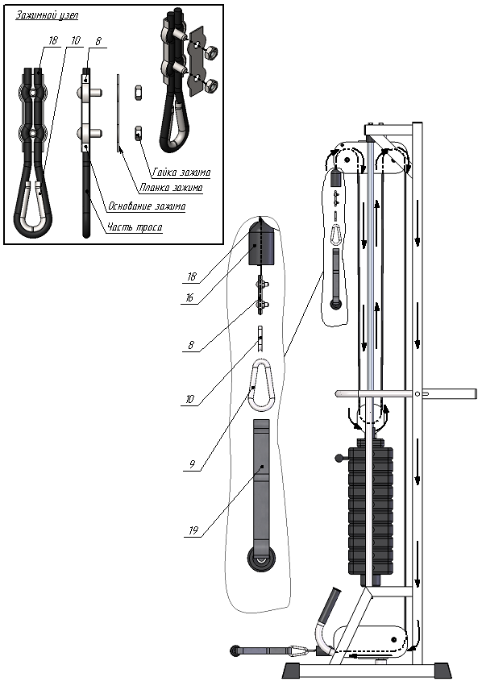
Рис.2

- На все болтовые соединения наденьте колпак М10 (15) с двух сторон.

